###### 28

###### آزاد.jpeg

###### دانشگاه آزاد اسلامي

###### واحد تهران مرکز

**موضوع:**

**اپیدمولوژی و اکولوژی ویروس ها**

فهرست مطالب

مقدمه 2

نمودارها 2

اکولوژی ویروس‌ها 6

عوامل بیولوژیکی 8

1)خصوصیات ویروسها و گیاهان میزبان آنها 8

1-1 پایداری فیزیکی و غلظت نهایی ویروسها 8

1-2 میزان حرکت و انتشار در گیاهان میزبان 8

1-3 شدت بیماری 8

1-4 تغییرپذیری و انتخاب نژاد 9

1-5 دامنه میزبانی 9

2)انتشار 10

2-1 ناقلین هوازاد 10

2-2 ویروسهای خاکزاد 13

2-3 انتقال با بذر و گرده 15

2-4 انتقال بوسیله مهره داران 16

2-5 انتشاردر مسافتهای دور 16

3) منابع آلودگی 21

3-1 گیاهان زراعی 21

3-2 گیاهان وحشی 24

3-3 علفهای هرز و سایر میزبانهای واسط 24

3-3-1 علفهای هرز درون محصول 25

3-3-2 منابع مجاور محصول 26

3-3-3 منابع دور 27

3-4 منابع دیگرآلودگی 29

عملیات باغبانی و کشاورزی 30

1- عملیاتی که دارای اثرات موضعی است. 30

1-1 تاریخ کشت 30

1-2 تناوب زراعی 31

1-3 عملیات تهیه زمین و کا شت 32

1-4 اندازه مزرعه 32

1-5 اندازه گیاهان و تراکم کشت 32

1-6 همگن بودن گیاه زراعی 33

1-7 تأثیر گلخانه‌ها 33

1-8 عملیات گرده افشانی 34

1-9 نهالستان‌ها به عنوان منابع آلودگی 34

2- عملیاتی که دارای اثراتی در مقیاس بزرگ می‌باشند. 34

2-1 انتخاب گیاهان و اصلاح نبات 34

2-2 روش‌های پیوند زدن 34

2-3 کشت در مناطق دست نخورده 34

2-4 جا به جایی محصولات گیاهی به کشور‌های دور 34

2-5 اثر کشت تک محصولی یا تناوب کوتاه مدت بر ویروسها 35

نتیجه 37

عوامل فیزیکی 37

1) بارندگی 37

2) باد 38

3) دمای هوا 38

4) خاک 38

5) نقش تغییرات فصلی و آب و هوایی در توسعه اپیدمی‌ها 39

بقا در طول چرخه فصلی 40

اپیدمیولوژی 43

1- زمان 43

2- ویروس و میزبان 44

3- تعداد منابع آلودگی 46

4- نوع و تعداد ناقلین 46

5- مسافت 49

ارزیابی خطر و پیش‌بینی 53

ارزیابی احتمال خطر 53

پیش بینی 54

نتیجه گیری 60

# مقدمه

به منظور تبدیل اطلاعات گلخانه ای و آزمایشگاهی موجود در مورد ویروسها به یک تصویر کلی از طبیعت آن‌ها یعنی اکولوژی ( از وازه یونانی Oikos یعنی خانه وLogos به معنی سخنرانی )، که همیشه متغیر است نیاز داریم.

ویروسهای گیاهی برای بقاء باید دارای : (1) یک یا چند گونه گیاهی میزبان برای افزایش؛ (2) روشی مؤثر برای انتشار و ایجاد آلودگی در گیاهان میزبان جدید و ( 3) ذخیره ای از گیاهان میزبان مناسب سالم به منظور انتشار بیماری باشند.موقعیت واقعی هر ویروس معین در یک محل خاص یا در مقیاس جهانی، نتیجه برهمکنشهای پیچیده بین بسیاری از عوامل فیزیکی و بیولوژیکی خواهد بود(شکل1، پائین صفحه) درک و شناخت اکولوژی یک ویروس در یک محصول و محل معین، جهت توسعه روشهای مناسب برای کنترل بیماری ویروسی لازم و ضروری است. همانند اغلب پارازیت‌های اجباری، عوامل اکولوژیکی عمده ای که باید در نظر گرفته شوند، بیشتر شامل همان روشهایی است که موجب انتشار ویروس از گیاهی به گیاه دیگر شده و نیز راه‌هایی است که سایر عوامل روی انتشار ویروس تأثیر می‌گذارند.

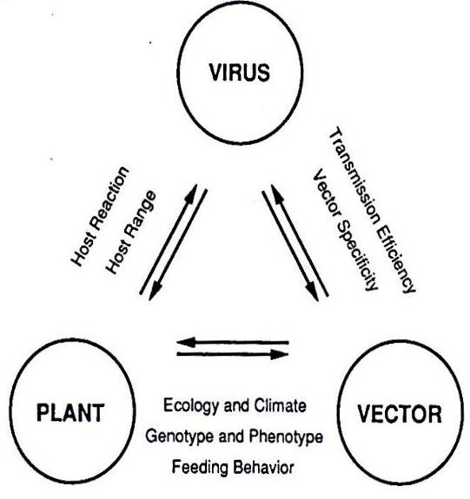بررسی نموداری، در وهله اول، ارتباط عواملی که توصیف خواهد شد را در یک چشم انداز اکولوژیکی، با اشاره به پیچیدگی تعامل‌های آنها، نشان خواهد داد. آنگاه مداخله و تعامل‌های کیفی عوامل اکولوژیکی را می‌توان بررسی نمود. سپس با خلاصه ای در مورد چگونگی گسترش کمی آلودگی در گیاهان زراعی یامورد حمله قرار گرفتن آنها یا جمعیت‌های گیاهی دیگر دنبال خواهد شد. این، نکته اصلی اکولوژی کمی است که اپیدمیولوژی نامیده می‌شود(ازکلمه یونانی Epi به معنی"برروی"و Demos برای"مردم وجمعیت"وLogosبه معنی سخنرانی ).اپیدمیولوژی از کمیت و مدل سازی صحبت می‌کند. و هم اکنون به طور چشمگیر مورد حمایت فنون جدید ردیابی در گیاهان و ناقلین ، قرار دارد.

شکل 1

# نمودارها

بیماری ویروسی در یکایک گیاهان و در جمعیت‌های گیاهی در نتیجه عکس العمل بین ویروس، میزبان و محیط ناشی می‌شود. این موضوع به صورت مثلث بیماری در شکل1 به سادگی نشان داده شده است (Hull,1991b ).با وجود این، این چنین تعامل‌ها و اثر محیط بسیار پیچیده تر هستند.

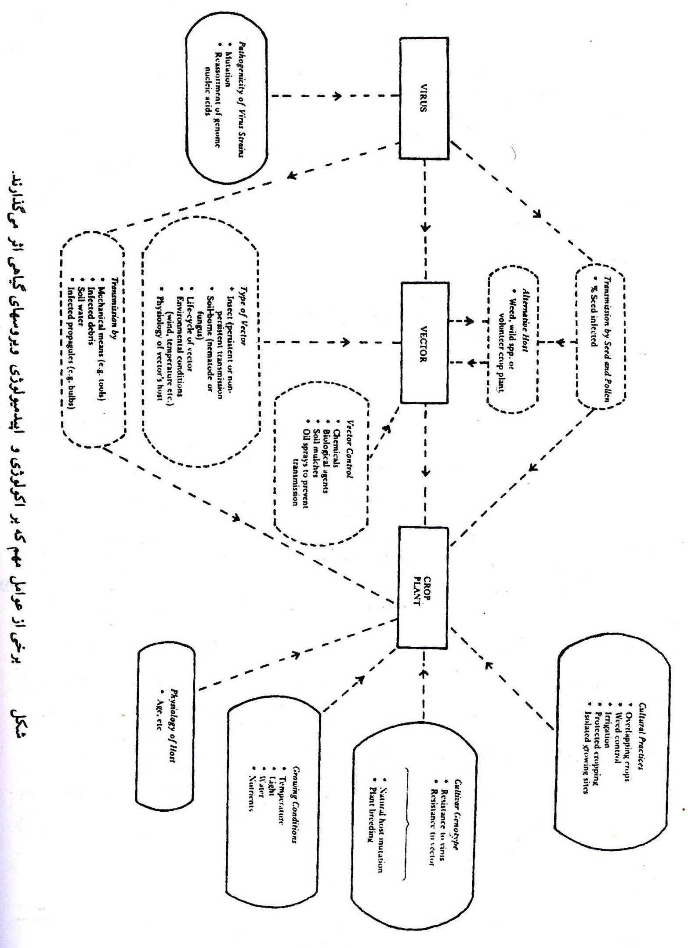

(شکل 2) شامل گروههای اصلی عوامل مداخله کننده در اکولوژی ویروس‌ها می‌باشد که نمایانگر اکوسیستم ویروسی است. عوامل اصلی ویروس‌ها هستند، که تمایل دارند در همه جا ظاهر شوند و اگر موجب وقوع خسارت بشوند باید تحت کنترل قرار گیرند. گیاهان میزبان به محصولات هدف که باید حفاظت شوند و منابع آلودگی که ویروسهای گیاهی اکثراً از آنها نشأت می‌گیرند، اشاره می‌کند.

# اکولوژی ویروس‌ها

فصل اول

اکولوژی ویروس‌ها

اثری که ویروس‌ها می‌توانند در گیاهان به جای بگذارند با مشخصات زیست شناسی آن‌ها، معمولاً روابط ناقلی و اختصاصی بودن میزبان، تعیین می‌شود. ویروس‌ها و حتی نژادهای ویروسی ممکن است از نظر تهاجم و بیماریزایی تفاوت فاحشی داشته باشند و حتی ویروس‌هایی که باعث بیماریهای مشابه می‌شوند از نظر اکولوژی ممکن است کاملاً متفاوت باشند. بنابراین تشخیص دقیق نیازمند تحقیق روی اکولوژی و اپیدمیولوژی و کنترل نهایی ویروس می‌باشد. ویروس‌ها به طور فزاینده در همه جا در هر گونه گیاهی از قارچ، جلبک‌ها و سرو‌ها گرفته تا تمامی انواع گیاهان دانه دار کشف یا ظاهر می‌شوند.

اطلاعات روزافزون از تحقیقات مداوم انجام گرفته روی ویروس، از روش‌های ردیابی پیشرفته و بررسی مداوم وجود ویروس‌ها در گیاهان زراعی و پوشش گیاهی وحشی حاصل می‌شود. معلوم می‌شود که تک تک ویروس‌ها دارای طیف‌های میزبانی وسیعی بوده و پراکنش وسیع تراز آنچه که برای مدت‌ها تصور می‌شد، دارند.برای نمونه، چنین بررسی‌های انجام گرفته در حبوبات در دو دهه اخیر در سراسر آسیای غربی و آفریقای شمالی توسط ایکاردا ( مرکز بین المللی تحقیقات کشاورزی در نواحی خشک ( ICARDA ) در حلب سوریه به وجود آمدن حداقل 12 نوع ویروس را در این گیاهان مشخص کرده اند و معلوم شده است که اکثر این ویروس‌ها دارای پراکندگی وسیعی بوده و اغلب از احتمال وقوع بالایی برخوردار می‌باشند. برخی از این ویروس‌ها قبلاً گسترش یافته اند و اکثر آنها، به علت سرایت از طریق بذر، خطری نسبت به برنامه‌های به نژادی زراعی محسوب می‌شوند. به عنوان نمونه، بروموویروس پیسک باقلا که با سوسک منتقل می‌شود ابتدا به صورت تصادفی در انگلستان در سال 1951 ردیابی شد و مدت‌ها تصور می‌شد که تنها از نظر علمی و آکادمیک مهم است. هم اکنون معلوم شده است که در مراکش، الجزایر، تونس، سودان، مصر، و سوریه نیز یافت می‌شود. این ویروس در مراکش در 56% مزارع بازرسی شده باقلا، با حداکثر وقوع 33% در یک مزرعه، بوجود می‌آید. این ویروس نخود ایرانی، عدس و نخود فرنگی را نیز آلوده می‌کند. نانوویروس زردی نکروتیک باقلا، که ابتدا در اوائل دهه 1990 از سوریه گزارش گردید، بلافاصله معلوم شد که سبب اپیدمی ناگهانی ویروسی در مصر در سال 1992 بوده است. مسترویروس کوتولگی کلروتیک نخود ایرانی که در سال 1993 در هند گزارش گردید، اخیراً به عنوان عامل یک ناهنجاری مهم در باقلا، که مشابه برگ قاشقی لوبیا بوده و برای مدت‌های طولانی در سودان شناخته شده است، ردیابی شد. این ویروس هم اکنون در یمن و برخی کشورهای دیگر یافت می‌شود.

چند نمونه از چگونگی افزایش سریع شیوع ویروسها و اهمیت یا افزایش پراکندگی آن‌ها از منطقه پیدایش وجود دارند: (1) به وسیله انسان از طریق عملیات زراعی (2) از راه تجارت روزافزون بین مناطق و قاره‌ها و (3) بین المللی شدن فزاینده به نژادی گیاهان زراعی از طریق مبادله در مقیاس وسیع (الف) ژرم پلاسم و مواد اصلاحی برای انجام آزمایش چندمکانی و (ب) ازدیاد تجارتی مواد تکثیر گیاهی. حتی برخی از ویروس‌ها ممکن است، بدون دخالت انسان، در مسافتهای طولانی، به عنوان مثال به همراه حشرات، از طریق جریانات هوا و باد و پخش بذر توسط آب، باد و حیوانات گسترش یابند. کلیه ویروس‌ها، با توجه به مفهوم تئوری " اجتناب ناپذیری استقرار" بالاخره ممکن است به هر جائی راه یابند اما ظهور آن‌ها فقط در شرایط اکولوژیکی مساعد، امکان پذیراست. بنابراین، در کشاورزی امروزی ویروس‌ها از اهمیت روزافزونی برخوردار می‌باشند. پیدایش بیماری‌های ویروسی جدید ممکن است در نتیجه تغییرپذیری ویروس ناشی شود. ویروس‌ها از نظر دامنه میزبانی، قدرت بیماریزایی و داشتن ناقل اختصاصی، همیشه در حال تغییر هستند. ویروس‌ها به طرق مختلف به شرح ذیل تغییرمی یابند: (1) جهش و گزینش از راه سازگاری مانند گذر از میزبان‌های ویژه، انواع جدید گیاه یا کولتیوار محصول، (2) تعامل مستقیم نژادهای ویروس یا ویروس‌های مختلف در آلودگی‌های مخلوط که منجربه (الف) کپسیدی شدن ناهمگن، نوترکیبی کاذب یا حتی(ب) نوترکیبی ژنی بین ویروس‌های مختلف می‌شوند.

اطلاعات اندکی در مورد اثر مستقیم شرایط اقلیمی بر روی ویروس‌ها وجود دارد. برخی از ویروسها ممکن است در دمای بالا فعال باشند، در صورتی که ویروس‌های دیگر دماهای پائین تر را ترجیح می‌دهند یا در دماهای پائین، بیماری زاتر می‌شوند. در دمای بالا، ویروس‌ها یا نژادهای مقاوم به گرما، مانند کوکوموویروس موزاییک خیار ( CMV )، ممکن است غالب شوند. اکثر ویروئیدها فوق العاده بیماریزا هستند، به غلظت‌های فوق العاده بالا می‌رسند و علائم را در دماهای بالاتر از 30 درجه سانتی گراد، در مقایسه با دماهای پائین تر، زودتر بروز می‌دهند. با وجود این، اثر دما اغلب بر روی میزبان، و نه ویروس، است. مثالی در این مورد، تغییر علائم از واکنش لکه‌های موضعی نکروتیک در 20 درجه سانتی گراد در گیاه *Nicotiana glutinosa* مایه زنی شده با ویروس موزاییک توتون، به موزاییک سیستمیک در 30 درجه است. چند روز پس از پائین آوردن دما به 20 درجه، موزاییک به نکروز سیستمیک تغییر می‌یابد.